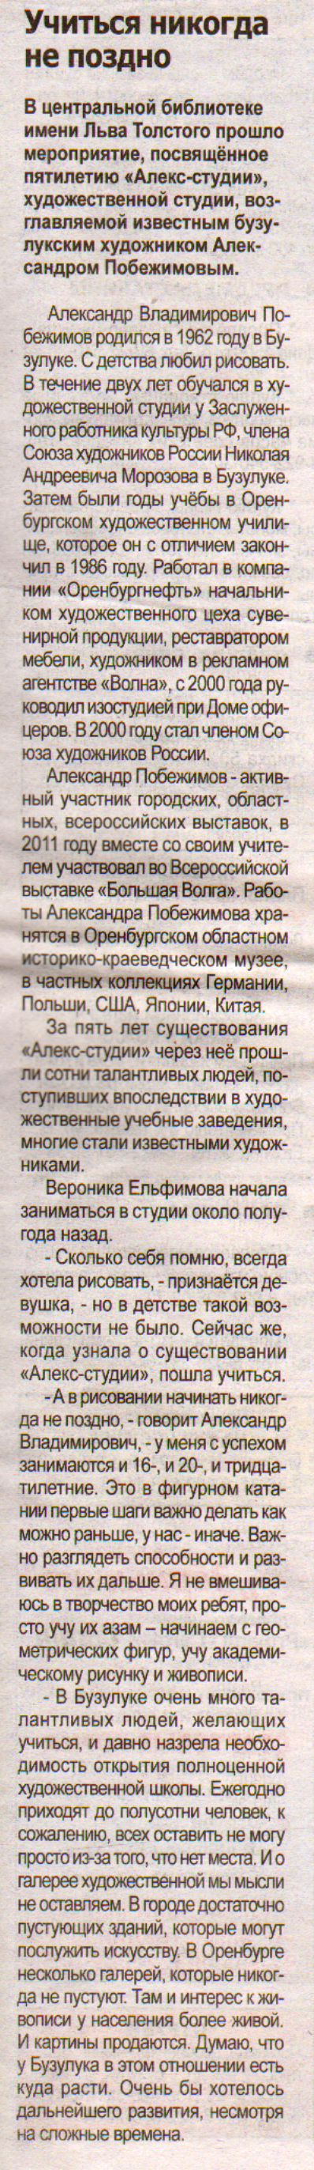

Учиться никогда не поздно // Наша Газета. – 2015. – 4 февраля С.7.

